TIÊU CHUẨN VIỆT NAM
TCVN 4787 : 2001
XI MĂNG – PHƯƠNG PHÁP LẤY MẪU VÀ CHUẨN BỊ MẪU THỬ
Cement – Methods of taking and preparing samples
1. Đối tượng và phạm vi áp dụng
Tiêu chuẩn này quy định phương pháp, dụng cụ và các yêu cầu cần áp dụng để lấy mẫu xi măng đại diện cho lô hàng, nhằm thử nghiệm đánh giá chất lượng xi măng trước, trong và sau khi giao hàng.
Tiêu chuẩn này áp dụng khi lấy mẫu xi măng cho các mục đích sau:
a) thẩm định việc sản xuất xi măng tại một thời điểm so với tiêu chuẩn (ví dụ, thẩm định việc đáp ứng của xi măng trong khâu kiểm soát chất lượng nội bộ của cơ sở sản xuất hoặc theo yêu cầu của thủ tục chứng nhận); hoặc:
b) thẩm định sự phù hợp của việc cung ứng hoặc sự phù hợp của lô hàng với tiêu chuẩn, thẩm định các điều khoản trong hợp đồng hoặc qui định trong đơn đặt hàng.
Tiêu chuẩn này áp dụng để lấy mẫu các loại xi măng1):
a) chứa trong silô và trên dây chuyền sản xuất;
b) chứa trong bao, can, thùng hoặc các loại bao gói khác;
c) được vận chuyển dưới dạng xi măng rời bằng các phương tiện đường bộ, trong toa tàu hỏa, tàu thủy v.v…
2. Tiêu chuẩn viện dẫn
TCVN 4030 – 85 Xi măng – Phương pháp xác định độ mịn của bộ xi măng.
3. Định nghĩa
Các thuật ngữ sau đây áp dụng trong tiêu chuẩn này:
3.1. Đặt hàng (Order)
Lượng xi măng được đặt theo yêu cầu đơn lẻ tại cùng một cơ sở sản xuất (hoặc đại lý). Một lần đặt hàng có thể gồm một hoặc nhiều lần giao hàng trong một khoảng thời gian.
3.2. Giao hàng (Consignment)
Lượng xi măng được nhà sản xuất (hoặc đại lý) giao tại một thời điểm đã định. Một lần giao hàng có thể gồm xi măng của một hoặc nhiều lô.
3.3. Lô (Lot)
Lượng xi măng sản xuất ra trong cùng một điều kiện được coi là đồng nhất. Sau một số phép thử nghiệm xác định, toàn bộ lượng xi măng này được đánh giá “phù hợp” hoặc “không phù hợp” với tiêu chuẩn hoặc với yêu cầu đặt hàng.
3.4. Mẫu đơn (Increment)
Lượng xi măng lấy ra bằng thao tác có dùng dụng cụ lấy mẫu.
3.5. Mẫu (thuật ngữ chung) (Sample)
Lượng xi măng được lấy bất kỳ, hoặc theo một kế hoạch lấy mẫu từ một lượng lớn (silô, bao, toa tàu, ô tô tải v.v…) hoặc từ một lô cố định đáp ứng mục đích thử nghiệm. Một mẫu có thể bao gồm một hoặc nhiều mẫu đơn.
3.6. Mẫu cục bộ (Spot sample)
Mẫu được lấy tại một thời điểm, từ một vị trí đáp ứng mục đích thử nghiệm. Mẫu cục bộ có thể nhận được từ một hoặc nhiều mẫu đơn lấy liên tiếp.
3.7. Mẫu gộp (Composite sample)
Hỗn hợp trộn đều của các mẫu cục bộ, được lấy tại:
a) nhiều điểm khác nhau, hoặc
b) tại nhiều thời điểm khác nhau
từ một lượng lớn xi măng cùng loại và nếu cần, có thể được rút gọn.
3.8. Mẫu phòng thí nghiệm (Laboratory sample)
Mẫu được chuẩn bị bằng cách trộn đều và nếu cần, được rút gọn từ một mẫu lớn hơn (mẫu cục bộ hoặc mẫu gộp) dùng để tiến hành phép thử trong các phòng thí nghiệm. Thông thường, các phòng thí nghiệm này là của nhà sản xuất, hoặc được chỉ định theo đơn đặt hàng, hoặc theo qui định chứng nhận.
3.9. Mẫu để thử nghiệm lại (Sample for retest)
Mẫu được giữ lại để có thể thử nghiệm tiếp trong trường hợp có nghi ngờ các kết quả thử của các mẫu phòng thí nghiệm hoặc khi có tranh chấp. Thông thường, mẫu để thử nghiệm lại là phần mẫu được giữ lại từ mẫu phòng thí nghiệm sau khi thử nghiệm đợt đầu tiên.
3.10. Mẫu lưu (Retained sample)
Mẫu được lấy một cách có hệ thống từ các nhà cung ứng thường xuyên (ví dụ cho một công trình lớn), được lưu giữ để thử nghiệm lại trong trường hợp có nghi ngờ, hoặc tranh chấp hoặc để giải quyết các vấn đề tiếp theo, nếu cần có thể có mặt của các bên liên quan.
Chú thích – Các định nghĩa 3.1, 3.2, 3.3 và 3.10 chỉ có nghĩa trong các trường hợp cần kiểm tra việc phân phối của nhà cung ứng.
4. Qui định chung
4.1. Mục đích của các thao tác lấy mẫu là để nhận được một hoặc nhiều lượng mẫu nhỏ hơn từ một lượng lớn xi măng (chứa trong silô, trong bao tại nhà kho, xe ô tô tải v.v…, hoặc từ một lô xác định). Việc lấy mẫu trên do các bên có liên quan quyết định và dựa trên lượng xi măng cần được đánh giá về chất lượng.
4.2. Khi lấy mẫu, tùy loại kho chứa cũng như trạng thái xi măng cần lấy mẫu mà có thể sử dụng các loại thiết bị, phương pháp và lưu ý khác nhau.
4.3. Trong trường hợp cần kiểm tra theo yêu cầu của thủ tục chứng nhận, có thể sử dụng các biện pháp khác với qui định của tiêu chuẩn để đảm bảo mẫu là đại diện theo yêu cầu đánh giá của tổ chức chứng nhận (xem điều 7).
4.4. Trong trường hợp lấy mẫu giao hàng của nhà cung ứng về nguyên tắc, thao tác lấy mẫu được thực hiện với sự có mặt của nhà sản xuất (hoặc người bán) và khách hàng (hoặc người mua) hoặc người đại diện của từng bên. Tuy nhiên sự vắng mặt của một trong các bên vẫn không cản trở việc lấy mẫu, nhưng nếu có thì phải ghi lại điều đó trong biên bản lấy mẫu. (Xem điều 10).
Thông thường, mẫu được lấy trước hoặc trong khi giao hàng. Nếu cần thiết, mẫu cũng có thể được lấy sau khi giao hàng, nhưng không chậm hơn 24 giờ. Trong trường hợp này thì kết quả kiểm tra phải được giải thích đầy đủ.
Vì nhiều lý do khác nhau, nếu không tuân thủ các qui định trên thì xi măng đem thử có thể không đại diện được cho sản phẩm ở thời điểm giao hàng. Vì vậy, thời gian lấy mẫu cần được ghi chép đầy đủ trong biên bản lấy mẫu (xem điều 10). Nếu mẫu được lấy sau khi giao hàng phải áp dụng các yêu cầu đã nêu trên.
5. Thiết bị lấy mẫu
Do tính đa dạng của thiết bị công nghiệp và tình huống khi lấy mẫu nên không thể mô tả một loại thiết bị chuẩn mà các loại thiết bị khác có thể so sánh với nó thông qua một loạt phép thử trước khi khẳng định thiết bị đó đủ điều kiện sử sụng. Do đó, tiêu chuẩn này chỉ đưa ra ví dụ ở phụ lục A, một minh họa đơn giản về các dụng cụ thường dùng và những dụng cụ được coi là hợp lý, Các thiết bị này vừa là loại cầm tay (gáo, ống, dụng cụ lấy mẫu hình xoắn vít v.v…) hoặc loại lắp đặt cố định (dụng cụ tháo hình xoắn vít, hoặc thiết bị khác lắp cố định trong công ten nơ).
Thiết bị lấy mẫu phải:
a) được các bên nhất trí;
b) làm bằng vật liệu không gây ăn mòn, không gây phản ứng với xi măng;
c) luôn được giữ ở trạng thái sạch và sẵn sàng sử dụng. Sau mỗi lần lấy mẫu phải làm sạch dụng cụ lấy mẫu3), đồng thời phải chú ý để tránh bị nhiễm dầu từ các thiết bị sử dụng khác.
Thiết bị lấy mẫu cố định phải được đặt ở vị trí sao cho khi lấy mẫu không có các vật cứng lắng đọng và dòng xi măng đảm bảo đồng đều (không bị gián đoạn). Ngoài ra, không vận hành thiết bị trong khi làm loãng xi măng bằng khí nén. Nếu cần thiết làm loãng xi măng, không được tiến hành lấy mẫu cho đến khi xi măng ổn định trong vòng ít nhất nửa phút sau khi ngừng cấp khí.
6. Qui trình lấy mẫu và những chú ý ứng với thủ tục lấy mẫu
6.1. Yêu cầu chung
Khi lấy mẫu, sử dụng các thiết bị thích hợp nhất cho từng trường hợp tương ứng.
6.2. Lấy mẫu từ bao, thùng và vật chứa có kích thước nhỏ
Nếu xi măng được đóng trong bao, thùng hoặc các vật chứa nhỏ khác thì yêu cầu về mẫu theo điều 8.1, bao gồm nguyên bao hoặc nguyên hộp được lấy ngẫu nhiên từ kho lớn.
6.3. Lấy mẫu từ vật chứa lớn
Mẫu được lấy trong lúc đổ xi măng vào vật chứa hoặc lấy xi măng ra khỏi vật chứa, đồng thời nên chú ý:
a) không được lấy mẫu khi môi trường bụi bẩn hoặc bị ô nhiễm;
b) lấy một số lượng mẫu cần thiết để có đủ lượng mẫu theo qui định ở điều 8.1;
c) chuyển xi măng đã lấy vào một bao bì sạch, khô và kín khí trước khi tiến hành các thao tác mô tả ở điều 8.
6.4. Lấy mẫu từ đống (sau khi chất hàng hoặc trước khi dỡ hàng)4)
Dù sử dụng dụng cụ lấy mẫu nào cũng cần phải chú ý không được lấy mẫu ở đỉnh hoặc lớp đáy của đống xi măng. Lấy mẫu cách lớp đáy ít nhất 15 cm. Khi lấy mẫu cần tuân thủ các qui định ở điều 6.3 a), b) và c).
6.5. Lấy mẫu trong lúc đổ đống hoặc chuyển vào silô
Việc lấy mẫu chỉ được tiến hành khi đã có sẵn thiết bị phù hợp và khi xi măng ở trạng thái đồng nhất. Các qui định ở điều 6.3 a), b) và c) cũng cần tuân thủ trong quá trình lấy mẫu.
6.6. Lấy mẫu trong silô
Khi không có các thiết bị lấy mẫu cố định phù hợp (xem đoạn cuối của điều 5) phải bỏ đi một lượng xi măng nhất định lúc bắt đầu tháo xi măng để loại bỏ các hạt cứng hoặc xi măng khác bị trộn lẫn trong hệ thống phân phối. Lượng xi măng này nhiều hay ít là do đại diện của nhà sản xuất có mặt lúc lấy mẫu quyết định. Lượng mẫu cần thiết như mô tả ở điều 8.1 được chứa trong bao bì sạch và khô.
6.7. Lấy mẫu tại máy đóng bao
Lượng mẫu lấy từ máy đóng bao là một bao nguyên lấy ra trong lúc máy hoạt động bình thường. Lượng mẫu này cũng có thể tương đương lượng mẫu lấy ra bằng thiết bị cơ học gắn trực tiếp trong phễu phía trên vòi tháo. Nếu máy dùng để đóng bao các loại xi măng khác nhau, trước khi lấy mẫu xi măng mới, máy đó phải được làm sạch để loại bỏ hoàn toàn loại xi măng đã đóng bao trước đó. Tùy theo loại máy đóng bao, lượng xi măng bị loại bỏ này có thể khác nhau. Đại diện có mặt khi lấy mẫu của nhà sản xuất quyết định lượng xi măng này.
7. Chu kỳ lấy mẫu và lựa chọn loại mẫu
Chu kỳ lấy mẫu và loại mẫu (mẫu cục bộ hay mẫu gộp) phụ thuộc vào các điều khoản qui định trong:
- bản thỏa thuận giữa nhà sản xuất và khách hàng;
- tiêu chuẩn liên quan;
- thủ tục chứng nhận.
8. Cỡ mẫu và chuẩn bị mẫu
8.1. Cỡ mẫu lấy ra cho mục đích thẩm định sự phù hợp
Mỗi mẫu phòng thí nghiệm (hoặc mẫu để thử lại hoặc để lưu) phải có khối lượng sao cho gấp hai lần lượng mẫu dùng để thử nghiệm toàn bộ các chỉ tiêu qui định trong hợp đồng hoặc trong tiêu chuẩn viện dẫn trong hợp đồng hoặc trong thủ tục chứng nhận. Vì vậy, trừ khi có các qui định khác, khối lượng mỗi mẫu này ít nhất là 5 kg (hoặc hơn, nếu cần, để đổ đầy thùng chứa theo điều 9.2).
Tổng lượng mẫu (mẫu cục bộ hay mẫu gộp) lấy ra cho mục đích thẩm định sự phù hợp phải lớn hơn hoặc ít nhất là bằng lượng mẫu được yêu cầu cung cấp cho tất cả các phòng thí nghiệm liên quan đã nêu trên. Lượng mẫu này phải được lấy bằng thiết bị qui định ở điều 5 và qui trình lấy mẫu qui định ở điếu 6. Nói chung, lấy mẫu có khối lượng từ 40 đến 50 kg thì sẽ đủ.
8.2. Trộn mẫu
8.2.1. Yêu cầu chung
Ngay sau khi tập hợp được một lượng mẫu theo điều 8.1, tiến hành trộn đều mẫu (tốt nhất là trong phòng thí nghiệm) bằng các dụng cụ khô sạch không gây phải ứng với xi măng.
Để đạt được độ đồng nhất, tốt nhất là sử dụng máy trộn, hiệu quả máy trộn phải được xác định trước (xem điều 8.2.2). Dù chọn phương pháp trộn nào cũng phải tiến hành càng nhanh càng tốt để giảm thiểu sự tiếp xúc của xi măng với không khí.
Trong trường hợp không có máy trộn, phải tuân thủ trình tự trộn sau:
Lượng xi măng dùng để gửi cho các phòng thí nghiệm (xem đoạn 2 điều 8.1) được đổ lên một nền phẳng, khô, sạch và sau đó dùng xẻng trộn cẩn thận.
Chỉ áp dụng qui trình này khi:
a) độ ẩm tương đối của môi trường nhỏ hơn 85 %;
b) mẫu không bị ảnh hưởng của gió, mưa hay bụi bẩn.
8.2.2. Thẩm định hiệu quả của qui trình trộn đã chọn
Lấy một lượng như nhau của hai loại xi măng có tính chất khác nhau (ví dụ độ mịn theo phương pháp Blaine theo TCVN 4030 – 85, và có màu khác). Trộn bằng một trong hai cách mô tả ở điều 8.2.1 và ghi lại thời gian trộn từ lúc bắt đầu đến lúc kết thúc.
Sau khi coi như trộn xong, lấy 15 “mẫu nhỏ”, mỗi mẫu 12 g đến 20 g, từ các điểm phân bố đều của lượng mẫu sử dụng để thẩm định độ đồng nhất5).
Xác định độ mịn theo phương pháp Blaine, mỗi “mẫu nhỏ” 3 lần.
Độ đồng đều được coi là đạt nếu như không có sự chênh lệch đáng kể khi phân tích kết quả của 15 mẫu. Việc phân tích kết quả dựa theo các tài liệu kiểm tra thống kê. Trong trường hợp có một kết quả không đạt, tiến hành trộn lại nhưng với thời gian trộn gấp đôi.
Nếu sau khi thử lại lần thứ hai và không có sự chênh lệch đáng kể giữa 15 mẫu nhỏ thì phương pháp trộn hai lần được chấp nhận. Nếu kết quả nhận được ở lần thứ hai không tốt hơn lần đầu thì phương pháp trộn đã chọn được coi là không phù hợp. Tóm lại, nếu như không có sự cải thiện rõ rệt, căn cứ theo thời gian, có thể quyết định nên hoặc không nên lặp lại việc trộn với thời gian lâu hơn.
8.2.3. Lựa chọn phương pháp
Việc thẩm định hiệu quả của phương pháp trộn (xem 8.2.2) chỉ được tiến hành vào thời điểm đang chọn phương pháp. Sự lựa chọn này do nhà sản xuất đề nghị, nhưng người được đề nghị chọn phải là người chứng minh (ví dụ với chuyên gia đại diện cho khách hàng hoặc tổ chức chứng nhận) rằng họ là người tiến hành thí nghiệm, theo hồ sơ ghi lại trong trường hợp này.
8.3. Phân chia lượng mẫu cần thiết để thẩm định sự phù hợp
Sau khi đồng nhất (xem 8.2) mẫu đã lấy theo điều 8.1, phân chia mẫu theo số lượng phòng thử nghiệm hoặc để lưu. Khi chia mẫu có thể dùng dụng cụ chia mẫu hoặc bằng phương pháp chia tư, dùng xẻng xúc ở mỗi ô (một phần tư) mỗi xẻng khoảng 0,5 kg và chuyển vào thùng chứa mẫu phòng thí nghiệm (hoặc mẫu lưu). Thao tác này được lặp lại cho đến khi khối lượng ở mỗi thùng chứa (theo phần đầu của điều 8.1) đạt được theo yêu cầu.
Sự phân phối liên tục từng xẻng mẫu để có các mẫu phòng thí nghiệm, được tiến hành theo trình tự sau:
Phân phối liên tục cho từng thùng chứa mẫu phòng thí nghiệm (PTN): X, Y, Z, v.v…
trước tiên lấy một xẻng đầy từ A,
sau đó một xẻng đầy từ B,
sau đó một xẻng đầy từ C,
sau đó một xẻng đầy từ D.
Lặp lại quá trình phân chia này một cách liên tục và nhiều lần cho đến khi đạt được lượng mẫu cần thiết theo điều 8.1 (xem hình 1).
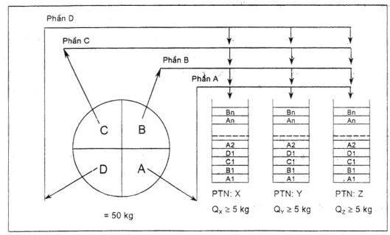
Hình 1 – Chuẩn bị mẫu phòng thí nghiệm
Mỗi mẫu phòng thí nghiệm (hoặc mẫu lưu) sau khi chuẩn bị như trên được bao gói theo qui định ở điều 9 và được gửi đi càng nhanh càng tốt7).
Sau đó, tùy theo phòng thử nghiệm nhận mẫu, mẫu được lưu giữ, chuẩn bị và xử lý thích hợp để sử dụng tiếp.
8.4 Vật lạ trong mẫu
Khi phân chia mẫu, trong bất kỳ trường hợp nào nếu phát hiện có các vật lạ, cần ghi lại đầy đủ điều đó vào trong biên bản lấy mẫu (điếu 10).
Khi các vật lạ này phân bổ đồng đếu trong xi măng (ví dụ, một loại bột khác với xi măng, các cục vón) thì không thể lấy ra khỏi mẫu. Ngược lại, nếu các vật lạ này không phân bổ đồng đều trong xi măng cần loại bỏ chúng ra khỏi mẫu và:
a) được một trong hai bên (nhà sản xuất, khách hàng) giữ lại theo thỏa thuận khi giao nhận hàng; hoặc
b) được tổ chức có trách nhiệm giữ để kiểm tra trong trường hợp cần lấy mẫu theo qui định của việc chứng nhận.
9. Bao gói và lưu giữ
9.1. Nguyên tắc
Việc bao gói mẫu và phương pháp lưu giữ mẫu luôn phải đảm bảo sao cho các tính chất của xi măng không bị ảnh hưởng. Bất kỳ điều gì có thể ảnh hướng đến tính chất của xi măng phải được chỉ rõ.
9.2. Vật chứa mẫu
Mẫu xi măng phải được bao gói, vận chuyển và lưu giữ trong bao, thùng hoặc vật chứa cứng. Các vật chứa này phải được làm từ vật liệu không gây ảnh hưởng đến xi măng và không bị ăn mòn, đảm bảo khô, kín (kín khí và cách ẩm) và sạch. Các vật chứa này trước đó không được dùng để chứa các sản phẩm gây ảnh hưởng đến mẫu.
Để tránh bị tiếp xúc với không khí, các vật chứa phải được đổ đầy mẫu và nắp được gắn kín bằng băng dính8).
Nếu vật chứa mẫu làm bằng chất dẻo thì các bao bì đó chỉ được sử dụng trong các điều kiện sau:
a) thời gian bảo quản mẫu giới hạn trong 3 tháng;
b) chiều dày bao bì không nhỏ hơn 100 µm;
c) chất dẻo phải đảm bảo sao cho xi măng không bị “thấm khí” trong bất kỳ môi trường nào dù lý do đó là do bị châm kim hay kết quả của việc xử lý bề mặt. Tại các điểm yếu đó, để loại trừ nguy cơ, cần tiến hành kiểm tra thích hợp.
d) nếu cần, có thể sử dụng băng dính thích hợp để làm kín.
9.3. Điều kiện bảo quản
Tốt nhất là bảo quản mẫu ở nhiệt độ không quá 30 ⁰C.
9.4. Nhận dạng mẫu
Để có thể nhận dạng mẫu một cách rõ ràng, vật chứa (bao hoặc thùng) phải được đánh dấu rõ ràng ít nhất tại một chỗ. Nếu chỉ đánh dấu một chỗ thì phải đánh dấu ở phần thân vật chứa, tránh đánh dấu ở phần nắp.
Ngoài ra nếu cần, cho vào phong bì một bản sao biên bản lấy mẫu theo điều 10 và bỏ vào thùng mẫu.
9.5. Niêm phong mẫu
Nếu cần thiết, theo đề nghị ghi trong hợp đồng mua bán hoặc trong qui định chứng nhận, vật chứa mẫu phải được niêm phong. Việc niêm phong này phải đảm bảo chắc chắn để tránh những người không có trách nhiệm có thể mở được.
10. Biên bản lấy mẫu
10.1. Qui định chung
Người chịu trách nhiệm việc lấy mẫu phải lập biên bản lấy mẫu ứng với từng mẫu. Bảo sao biên bản lấy mẫu phải được gửi kèm cùng mẫu đã chuẩn bị và gửi đến phòng thí nghiệm (hoặc mẫu lưu) theo các điều khoản ghi trong hợp đồng hoặc trong qui định chứng nhận.
10.2. Nội dung biên bản
10.2.1. Thông tin bắt buộc
Nếu không có các thỏa thuận khác giữa các bên thì biên bản lấy mẫu bắt buộc có các thông tin sau:
a) tên và địa chỉ của tổ chức chịu trách nhiệm lấy mẫu;
b) tên và địa chỉ của khách hàng (trong trường hợp là người nhận hàng);
c) tiêu chuẩn lấy mẫu (TCVN 4787:2001);
d) nhận dạng sản phẩm;
e) vị trí, ngày và thời điểm lấy mẫu;
f) loại mẫu (mẫu cục bộ hoặc mẫu gộp từ “n” điểm);
g) dấu hiệu nhận dạng trên bao bì mẫu;
h) những nhận xét, cụ thể như:
- sự có mặt của vật lạ trong xi măng;
- những sự việc xảy ra khi lấy mẫu có thể ảnh hưởng đến chất lượng của mẫu xi măng, ví dụ, điều kiện vận chuyển;
- tất cả các thông tin cho phép nhận dạng mẫu chính xác hơn, ví dụ số silô.
10.2.2. Thông tin không bắt buộc
Nếu không có thỏa thuận khác giữa các bên, biên bản lấy mẫu gồm các thông tin tùy chọn sau:
a) định nghĩa về lô hàng, khối lượng tương đối và loại kho nơi đã lấy mẫu xi măng. Ví dụ: xi măng được lấy mẫu trong kho chứa xi măng bao với khối lượng lô là 3000 tấn;
b) loại bao bì chứa mẫu gửi đến phòng thí nghiệm.
10.3. Thẩm quyền ký biên bản
Biên bản lấy mẫu và bản sao phải được đại diện có mặt của các bên cùng ký vào thời điểm lấy mẫu và/hoặc do người làm chứng được cả hai bên chấp nhận.
10.4. Gửi biên bản
Bảo sao của biên bản lấy mẫu được gửi ngay đến các bên liên quan. Ngoài ra, một trong các bản sao được cho vào bao bì chứa mẫu của các mẫu gửi đến phòng thí nghiệm và cho vào mẫu lưu theo điều 9.4.

Phụ lục A
(Tham khảo)
Ví dụ điển hình về các dụng cụ lấy mẫu thông dụng
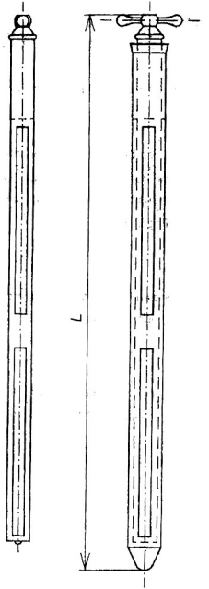
a) Phía trong ống b) Dụng cụ lấy mẫu đã lắp ráp
L = 100 cm đến 200 cm
Hình A.1 - Ống lấy mẫu
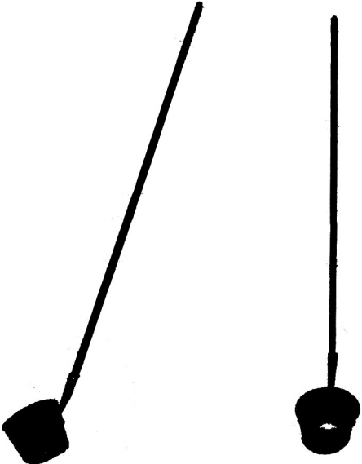
a) nhìn từ mặt bên b) nhìn trực diện
Kích thước tương đối của gáo
Đường kính 20 cm
Chiều sâu 15 cm
Chiều dài tay cầm 180 cm
Hình A.2 – Gáo lấy mẫu điển hình
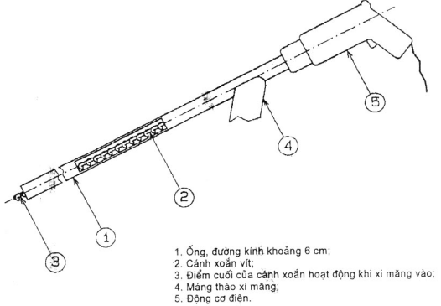
Hình A.3 – Dụng cụ lấy mẫu cơ học loại xoắn vít (tổng chiều dài khoảng 200 cm)
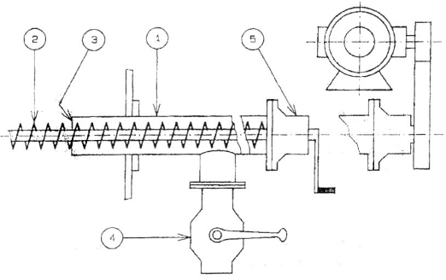
1. Ống;
2. Cánh xoắn vít;
3. Cửa vào của xi măng;
4. Máng tháo xi măng;
5. Tay quay (hoặc tay quay mô tơ điện).
Hình A.4 – Thiết bị lấy mẫu xoắn vít cơ học điển hình được lắp cố định
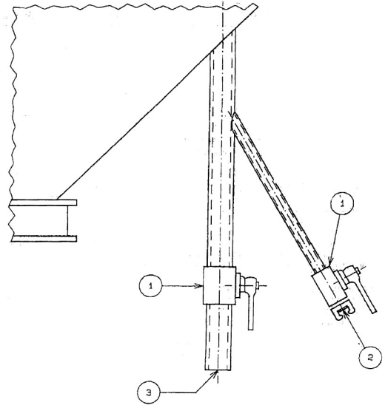
(tỷ lệ 1 : 5)
1. Van xoáy 1/4 vòng;
2. Ống nạp khí của nhà máy có đầu vào bằng cao su (áp suất 3 bar);
3. Máng tháo xi măng.
Hình A.5 – Thiết bị lấy mẫu

Phụ lục B
(Tham khảo)
Biển bản lấy mẫu
Biễn bản lấy mẫu theo TCVN 4787 : 2001 Số: …… Bản sao số:
1. Tên và địa chỉ của tổ chức lấy mẫu
2. Tên và địa chỉ khách hàng
3. Những điểm lưu ý về xi măng
4. Nhận dạng sản phẩm
5. Loại bao bì
xi măng rời - Kích cỡ silô hoặc thùng chứa
xi măng bao - khối lượng và loại bao bì
- dấu hiệu trên vỏ bao
6. Khối lượng tương đối của xi măng được lấy mẫu (kích cỡ lô xi măng)
7. Địa điểm lấy mẫu (nếu cần ghi rõ silô lấy mẫu)
Thời điểm và ngày lấy mẫu
8. Loại mẫu (không nhất thiết) mẫu cục bộ mẫu gộp
Nếu là mẫu gộp nêu rõ số lượng mẫu cục bộ
(Chú ý: Nếu là mẫu gộp, không tiến hành đồng nhất mẫu thành phần)
9. Dấu hiệu nhận dạng trên bao bì chứa mẫu
10. Sự có mặt của vật lạ: Có Không phát hiện ra
Đặc điểm của vật lạ:
11. Các điều kiện khi lấy mẫu:
Ở trong nhà Ở ngoài trời Nhiệt độ ⁰C Thời tiết
12. Bao gói sử dụng cho mẫu
13. Khối lượng tương đối của mẫu
14. Người lấy mẫu: Tên viết bằng chữ in:
Chữ ký:
Đại diện của: Tên: Chữ ký:
Đại diện của: Tên: Chữ ký:
15. Mẫu được gửi đến:
Người gửi:

1) Theo thỏa thuận giữa các bên liên quan, các yêu cầu của tiêu chuẩn này cũng được áp dụng để kiểm tra chất kết dính thủy lực khác khi chưa có tiêu chuẩn riêng.
3) Tuy nhiên, không cần thiết phải làm sạch dụng cụ sau mỗi lần lấy mẫu đơn liên tiếp để có mẫu chung từ cùng một loại xi măng.
4) Thiết bị mô tả trong tiêu chuẩn này (xem phụ lục A) không áp dụng để lấy mẫu trong khi dỡ hàng.
5) Màu sắc của các mẫu nhỏ này có thể so sánh để có được các thông tin đầu tiên, nếu đã chọn kỹ hai loại xi măng có màu sắc khác nhau rõ rệt.
7) Công việc này của phòng thí nghiệm thông thường đã qui định trong tiêu chuẩn.
8) Tuy nhiên, cần lưu ý rằng việc bao gói dù kín khí cũng không thể tránh được sự tiếp xúc với không khí, mức độ đó tùy thuộc vào chính tính chất của sản phẩm.

